http://kttu.or.kr/
제13-268호 2019년 11월 1일(금)

2019년도 하반기 중학생 자녀
글로벌 어학연수 선정 대상자 발표

KT노사는 2019년도 하반기 KT 직원 중학생자녀 글로벌 어학연수 대상자 30명을 지역별 박스추첨을 통해 선발했다. 추첨은 현재 중학생 자녀를 둔 직원을 대상으로 진행했으며 신청접수결과 총 1,769명이 응모하여 약 59:1의 높은 경쟁률을 선보였다. 선발자 및 예비후보자 명단은 문서정책 자료실이나 Kate 전사게시판을 참조하시고, 추첨 과정은 KBN을 통해 확인할 수 있다.
▒ 글로벌 어학연수 캠프안내 ▒
○ 캠프일정 : 2020. 1. 2 ~ 1.30 (4주)
○ 프로그램 : 미서부 유명 대학탐방 및 캐나다 문화체험
○ 어학연수에 필요한 준비사항 및 자세한 일정 개별통보 예정(서약서 제출 필요)
- 어학연수 대상 학생은 여권 준비요망
- 예비후보자는 기 선발된 인원이 취소될 경우 추첨순번에 의하여 추가 선발 예정
※ 글로벌 어학연수 선정 대상자 명단은 노동조합 홈페이지 [문서/정책]자료실 또는 전사 공지를 참고 바랍니다.

한국노총 김주영 위원장이 현장과 소통하는 자리에서 조직확대와 사회적 대화의 중요성에 대해 강조하고, 전국노동자대회 참석을 독려했다.
김주영 한국노총 위원장은 지난 31일(목) 충북지역 노조 대표자들과 간부들이 참석한 가운데, 현장순회 간담회를 개최하고, 노동시간 단축, 타임오프제도 개선 등 한국노총의 운동방향에 대해 공유했다. 우선 11월 16일 국회 앞에서 개최되는 전국노동자대회에 많이 참여해 달라고 독려하고, 문재인 정부가 출범하면서 노동존중사회를 국정과제로 채택한 것은 땀 흘려 일하는 사람들의 가치를 존중해 달라는 의미일 것이라고 밝혔다. 또한 한국노총은 어렵게 탄력근로 단위기간 6개월 확대를 합의 했고, 노동시간 단축 법안 취지대로 시행되어야 한다는 입장을 분명히 했다.
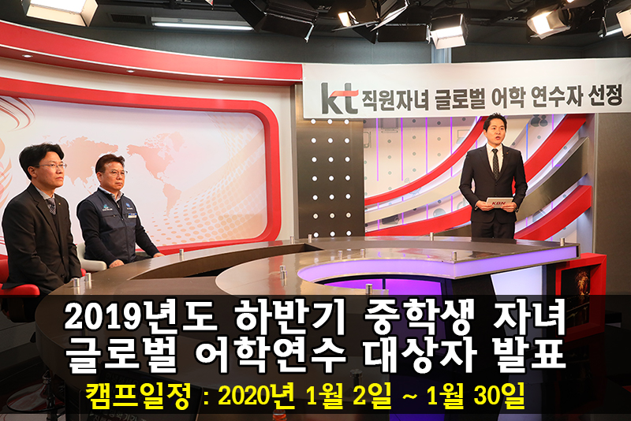
한국노총, 현장순회서 조직화 독려
200만 조직화 및 노동존중사회 강조

